ACTIVIDAD DE CLASE 1
DEL PROBLEMA DEL CLIENTE AL MVP
Aplicaciones Móviles · Trabajo grupal ·
Propósito de la actividad
Transformar el caso entregado por el cliente en una propuesta concreta de aplicación móvil. Al finalizar, el equipo debe tener claridad sobre quién usará la app, qué problema resolverá, cuáles serán sus funcionalidades principales, qué incluirá el MVP y qué quedará fuera del alcance.

Nombre del proyecto/caso: AquaCheck Buceo
Sección: 002D
Nombre Equipo y número: (DRAKO´S)Equipo 12 - Carlos Leal
Fecha: 08/09/2026
Integrantes
Nombre y apellido | Rol dentro del equipo
Carlos Leal | Lead Developer / Product Owner / Lider
Entrega
- Completen este mismo documento durante la clase. No creen un documento distinto.
- Guarden el archivo con el nombre: Evidencia_Clase_01_MVP_EquipoXX.docx.
- Suban el documento al repositorio del proyecto en la carpeta docs/evidencias/clase-01/.
- Realicen un commit identificable, por ejemplo: docs: agrega definición inicial del MVP.

1. Comprensión del problema
Lean nuevamente el caso asignado. En esta etapa no propongan todavía tecnologías ni soluciones. Primero definan con claridad el problema que existe actualmente.

1.1 Problema principal
Redacten el problema en un máximo de 2 o 3 líneas. Debe describir una dificultad actual, no una funcionalidad de la futura aplicación.
Problema identificado
El proceso actual de verificación de seguridad, registro de salud y planificación de riesgos (AST) en la faena de buceo se realiza de forma manual en papel, lo que genera perdida de trazabilidad, inconsistencias en los datos, demoras en el reporte y riesgo de no detectar a tiempo condiciones no aptas en los buzos o en los equipos.

1.2 Evidencia encontrada en el caso
Anoten brevemente qué parte del documento o de la conversación con el cliente les permitió identificar este problema.
Antecedente del caso
Antecedente del caso: En la transcripción de la reunión y la presentación se indica que el pre-chequeo (DPR-24) y la evaluación de salud previa/post inmersión se llenan en lápiz y papel, sufriendo deterioro por el entorno marino y requiriendo un traspaso manual que impide alertar desvíos críticos en tiempo real.

2. Usuarios de la aplicación
Identifiquen a las personas que realmente utilizarán la aplicación. No confundan usuario con empresa, área o sistema externo. Para esta primera definición trabajen con un máximo de tres tipos de usuario.
Usuario / rol | ¿Qué necesita hacer? | ¿Qué problema tiene hoy?
Supervisor de Buceo | Llenar la pauta de chequeo de equipos, anotar fallas y tomar foto como evidencia antes de autorizar el buceo. | Depende de carpetas de papel que se mojan, traspasa datos a mano y no puede adjuntar fotos del estado real del equipo.
Buzo Profesional | Declarar sus parámetros de salud y confirmar que está apto para la inmersión. | No tiene una vía rápida para registrar su estado de salud preventivo antes de equiparse.
Jefe de Centro / Prevencionista | Revisar si las faenas del día se aprobaron o rechazaron y ver el historial de chequeos. | Se entera de los problemas tarde porque la información en papel no está disponible al instante.

3. Necesidades y requerimientos
A partir de los usuarios definidos, traduzcan sus necesidades a acciones que la aplicación debería permitir realizar.
Recuerden
Un requerimiento funcional describe algo que la aplicación debe hacer. Un requerimiento no funcional describe una condición de calidad o funcionamiento, por ejemplo seguridad, facilidad de uso o compatibilidad.

3.1 Requerimientos funcionales
Escriban entre 5 y 8 funcionalidades. Usen verbos claros: registrar, consultar, editar, eliminar, visualizar, adjuntar, iniciar sesión, etc.
N° | Requerimiento funcional | Usuario asociado | Prioridad
1 | Iniciar sesión: Autenticar al usuario asignando permisos según su rol (Supervisor, Buzo, Jefe de Centro). | Todos | Alta
2 | Registrar pre-chequeo: Seleccionar el centro de engorda, fecha, hora, supervisor a cargo y buzos participantes. | Supervisor de Buceo | Alta
3 | Completar checklist de seguridad: Evaluar cada ítem del estándar DPR-24 con estados (Cumple, No Cumple, Observado, N/A). | Supervisor de Buceo | Alta
4 | Registrar parámetros de salud: Ingresar la medición de signos vitales (PA, SatO2, Temp) pre y post inmersión del buzo. | Buzo / Supervisor | Alta
5 | Adjuntar fotografías: Capturar o adjuntar evidencias del equipamiento (buzos equipados, compresores, maletas). | Supervisor de Buceo | Alta
6 | Completar Módulo AST: Digitalizar la matriz de análisis seguro del trabajo (pasos, peligros, controles). | Supervisor de Buceo | Media
7 | Generar dictamen automático: Emitir una alerta/estado (Apto/Cumple, Observado, Requiere Revisión) tras procesar las entradas. | Sistema / Supervisor | Alta
8 | Consultar historial: Visualizar inmersiones anteriores filtradas por fecha o centro. | Jefe de Centro / Prevención | Media

3.2 Requerimientos no funcionales
Definan al menos tres condiciones que debería cumplir la aplicación.
N° | Requerimiento no funcional
1 | Persistencia y Modo Offline: La app debe permitir registrar datos localmente (Room/SQLite) sin señal de red en el mar y guardar los datos al recuperar conexión.
2 | Facilidad de Uso (Usabilidad): Interfaz simple y clara con botones grandes adaptable a dispositivos móviles de terreno (tablets/smartphones).
3 | Validación de Integridad: No se debe permitir guardar o cerrar un pre-chequeo si existen campos obligatorios sin completar o ítems "Observados" sin justificación.

4. Definición del MVP
El MVP es la versión mínima de la aplicación que resuelve el problema principal. No debe contener todo lo que sería deseable; debe contener lo necesario para demostrar una solución funcional y alcanzable durante el proyecto.

4.1 Funcionalidades que SÍ estarán en el MVP
Funcionalidad | ¿Por qué es necesaria? | Prioridad
Login por roles ficticios | Garantiza el acceso adecuado a las funciones de supervisor, buzo o jefe de centro. | Alta
Checklist DPR-24 interactivo | Resuelve la digitalización del papel y estandariza el control del equipamiento. | Alta
Formulario de Salud Pre/Post Inmersión | Previene barotraumas e incidentes de salud al validar la condición física del buzo en terreno. | Alta
Captura y adjunto de evidencias fotográficas | Proporciona respaldo visual auditable de los 4 pasos del estándar de seguridad. | Alta
Generación del Estado Preliminar (Algoritmo) | Informa de inmediato si la faena puede realizarse o debe detenerse | Alta
Historial local de registros | Permite revisar las evaluaciones ingresadas previamente en el dispositivo. | Media

4.2 Funcionalidades que NO se realizarán en esta etapa
Registrar explícitamente lo que queda fuera del alcance evita que el proyecto crezca sin control.
Fuera del alcance | Motivo
Sincronización en tiempo real en la nube | Requiere infraestructura de servidores externos; en el MVP se simulará almacenamiento local (Room)
Integración con sensores Bluetooth/IoT (Pulsómetros, Altímetros) | Aumenta la complejidad técnica; la toma de signos vitales se ingresará manualmente.
Firma digital criptográfica (e-Signature) | La confirmación se manejará mediante estados de verificación en la app sin certificado digital.
Módulo de Reportes PDF avanzados/Exportación a Excel | No es esencial para la validación del MVP en terreno; se visualizará en el historial de la app.

4.3 Regla de decisión del equipo
Si tuvieran que reducir el proyecto a solo cuatro funcionalidades, ¿cuáles mantendrían?
Funcionalidad imprescindible | Justificación breve
1. Checklist DPR-24 de Equipos | Es el núcleo de la prevención operativa requerida por el cliente
2. Encuesta/Registro de Salud del Buzo | Evita inmersiones con buzos descompensados o congestionados.
3. Captura de Fotos de Respaldo | Asegura la evidencia directa exigida por la normativa de seguridad.
4. Resultado/Dictamen de Faena (Apto/No Apto) | Determina inmediatamente si la faena puede continuar o debe ser suspendida.

5. Historias de usuario
Transformen las funcionalidades más importantes del MVP en historias de usuario. Utilicen la estructura: Como [usuario], quiero [acción], para [beneficio].
Ejemplo
Como operador, quiero registrar una muestra, para mantener la trazabilidad de la información tomada en terreno.

N° | Como... | Quiero... | Para...
1 | Supervisor de buceo | registrar la lista de chequeo de seguridad (DPR-24) desde la tablet | eliminar las planillas de papel y asegurar que todo el equipo esté verificado.
2 | Buzo profesional | ingresar mi frecuencia cardíaca, saturación de oxígeno y estado de salud | validar que me encuentro en condiciones óptimas para la inmersión.
3 | Supervisor de buceo | tomar fotografías de la maleta de comunicaciones y del compresor desde la app | adjuntar la evidencia visual del cumplimiento del estándar previo a la faena.
4 | Supervisor de buceo | ver la alerta del estado del pre-chequeo (Apto / Observado / No Apto) | tomar la decisión inmediata de iniciar o detener la inmersión.
5 | Jefe de Centro | consultar el historial de pre-chequeos realizados en mi centro de engorda | verificar el cumplimiento del estándar de buceo seguro en cualquier momento

6. Pantallas iniciales de la aplicación
Definan qué pantallas serán necesarias para implementar el MVP. Cada pantalla debe tener un propósito concreto relacionado con una o más funcionalidades.
Pantalla | Objetivo de la pantalla | Funcionalidades principales
1. Login / Acceso | Autenticar usuarios y seleccionar el perfil de prueba. | Selección de usuario, rol y acceso simulado.
2. Menú Principal (Dashboard) | Navegar entre las distintas áreas de la app. | Botones para "Nuevo Pre-Chequeo", "Historial" y "Perfil".
3. Encabezado de Faena y AST | Definir los datos de la inmersión y la planificación de riesgos. | Select de Centro de Engorda, fecha, hora, buzos y tabla de pasos AST.
4. Checklist de Seguridad (DPR-24) | Verificar el estado del equipamiento operativo. | RadioButtons/Switches de estado (Cumple, No Cumple, Observado).
5. Registro de Salud Pre/Post | Evaluar la condición médica preventiva del buzo. | Entradas numéricas de PA, Temp, SatO2 y preguntas de control
6. Captura de Evidencias | Tomar fotografías obligatorias del proceso. | Vista previa de cámara, botón de disparo y galería adjunta.
7. Resumen y Dictamen | Mostrar el resultado del algoritmo de pre-chequeo. | Badge visual (Apto / Observado / No Apto) y botón Guardar
8. Historial de Registros | Consultar inmersiones almacenadas en la base local. | Lista filtrable por fecha y centro de engorda con ver detalle.

7. Flujo inicial de navegación
Dibujen el recorrido principal de un usuario dentro de la aplicación. Pueden utilizar cajas y flechas. No es necesario diseñar todavía la interfaz final.
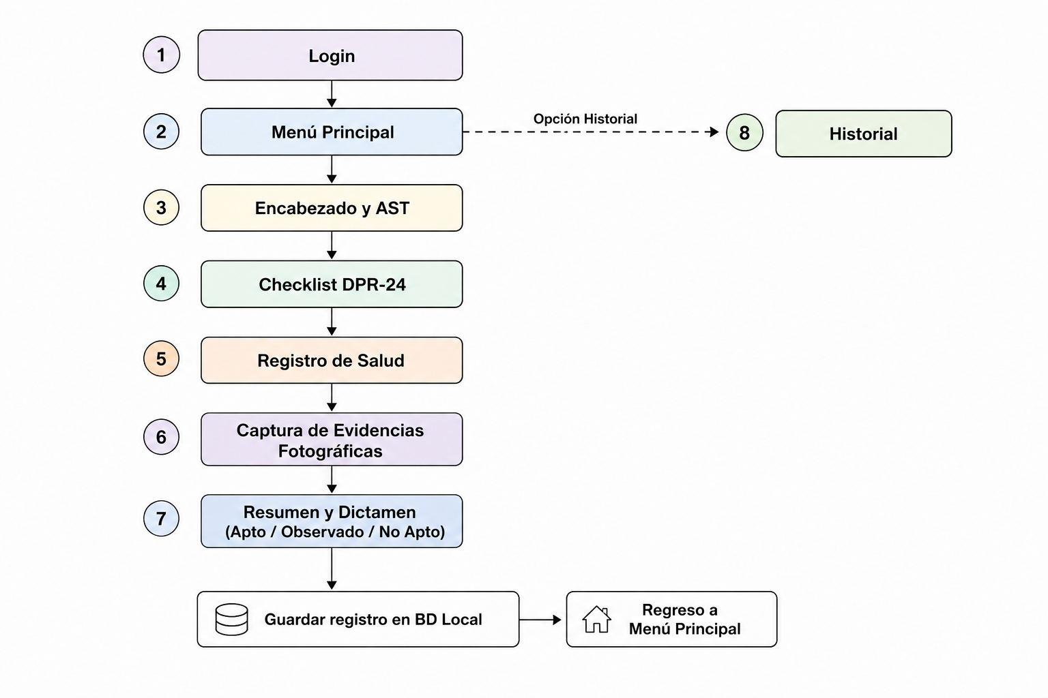
Referencia simple: Login → Inicio → Listado → Detalle

8. Síntesis de la propuesta
Completen esta síntesis como si tuvieran que explicar el proyecto al cliente en menos de un minuto.
Problema que resolveremos | La falta de trazabilidad, lentitud y riesgo de omisión al realizar el control de buceo seguro en hojas de papel
Usuario principal | Supervisor de Buceo y Buzos Profesionales.
Solución propuesta | Una aplicación Android offline-first para digitalizar el checklist de seguridad, el examen de salud y las evidencias en terreno.
MVP definido | Módulo de Login, Checklist DPR-24, Encuesta de Salud, Captura de Fotos, Evaluación de Estado y Registro Histórico local.
Resultado esperado | Eliminar el uso de papel, agilizar el inicio de faena y detectar automáticamente desvíos críticos de seguridad para prevenir accidentes.

9. Evidencia y entrega al repositorio
Antes de finalizar la clase, revisen que el documento represente la decisión actual del equipo. Este archivo será la evidencia de la primera etapa del proyecto y podrá actualizarse posteriormente si el cliente entrega nueva información.

Checklist
☐ El problema está redactado de forma clara y breve.
☐ Se identificaron los usuarios reales de la aplicación.
☐ Los requerimientos funcionales corresponden al caso entregado.
☐ Las funcionalidades están priorizadas.
☐ El equipo definió un MVP alcanzable.
☐ Se indicó explícitamente qué queda fuera del alcance.
☐ Las historias de usuario representan funcionalidades del MVP.
☐ Las pantallas propuestas se relacionan con las funcionalidades.
☐ Se dibujó un flujo inicial de navegación.
☐ El documento fue revisado por todo el equipo.

Nombre y ubicación de la evidencia
Nombre recomendado | Evidencia_Clase_01_MVP_EquipoXX.docx
Carpeta del repositorio | docs/evidencias/clase-01/
Commit sugerido | docs: agrega definición inicial del MVP
Responsable de subir evidencia

Cierre de la clase
Respondan como equipo: Si el cliente nos preguntara hoy “¿qué aplicación van a construir?”, ¿podemos explicarla claramente sin hablar todavía de Kotlin o de código?
Respuesta del equipo
Construiremos una aplicación móvil para tablets y smartphones que reemplaza las planillas de papel en las faenas de buceo. La app guía al supervisor y al buzo a través de un checklist digital de equipos, una evaluación de signos de salud y la toma de fotos obligatorias, calculando de inmediato si la faena es segura o debe detenerse antes de sumergirse
CLASE 1 COMPLETADA

